|  |
| --- |
| EN ISO 12100 RISK DEĞERLENDİRME METODU |

diyagram içeren bir resim

Açıklama otomatik olarak oluşturuldu

Şekil 1- Yinelemeli üç adımlı yöntem dahil olmak üzere risk azaltma sürecinin şematik gösterimi

|  |
| --- |
| ANALYSIS METHOD |

The 'Hazard Rating Number' (HRN) numerical system has been used to identify, predict, and mitigate risks arising from hazards associated with the equipment. This methodology utilizes an assessment of the following factors:

* Degree Of Possible Harm (DPH):
* Likelihood of Occurrence (LO).
* Probability of Avoidance. (PA).
* Frequency of Exposure. (FE).

Next, a 'Risk Rating Analysis' number is calculated using the following formula:

**HRN = DPH x LO x PA x FE**

The scoring parameters above are based on the following values:

**Degree Of Possible Harm (DPH):**

0.25 - Scratch or minor decay.

0.5 - Tear, slight health impact, or minor burn.

3 - Fracture of a small bone or minor temporary condition or illness.

5 - Fracture of a major bone.

8 - Loss of 1 or 2 fingers/toes, major burns, or moderate discomfort or illness.

11 - Amputation of 1 hand, arm, or leg, partial blindness, or partial hearing loss.

15 - Amputation of both hands or arms, both legs, total blindness, or total hearing loss.

25 - Critical injuries or major permanent conditions or illnesses.

40 - Single fatality.

65 - Multiple fatalities.

**Likelihood of Occurrence (LO):**

0.05 - Almost impossible.

1.25 - Highly unlikely or not possible under extreme conditions.

2.5 - Possible but unusual.

4 - Possible, even though chances are slim.

5 - Likely, expected to happen eventually.

6 - Probably, reasonably foreseeable.

7 - Definitely, expected to occur in the near future.

**Potential for Avoidance (PA):**

0.75 - Completely possible.

2.5 - Possible but only under controlled conditions.

5 - Not possible.

**Frequency of Exposure (FE):**

0.5 - Yearly

1 - Monthly

2 - Weekly

3 - Daily

4 - Hourly

5 – Continuous

**Assessment of HRN Calculation:**

0 - 10: Negligible risk

11 – 20 : Very low risk

21 - 45: Low risk

46 - 160: Significiant Risk

161 - 500: High risk

501+: Very high risk

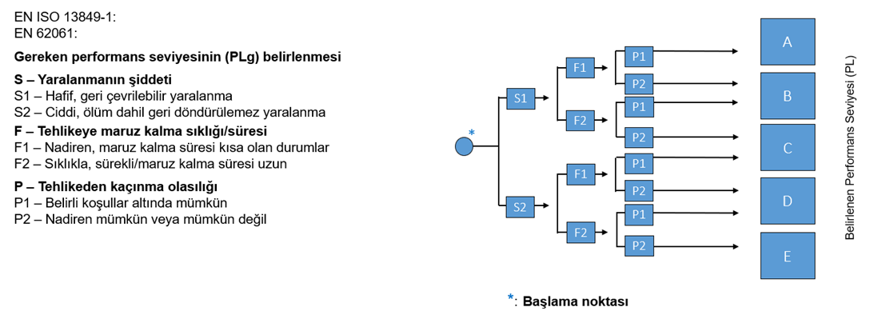

|  |  |  |
| --- | --- | --- |
| **TEFDO – HAZARD RATING NUMBER (HRN)** | | |
| HRN | RİSK SEVİYESİ | YORUM |
| 0,01-10 | İhmal Edilebilir Risk | Sağlık ve güvenlik için tehlike oluşturmamaktadır.  İlave risk azaltım önlemi alınmasına gerek bulunmamaktadır. |
| 11-20 | Çok Düşük Risk | Sağlık ve güvenlik açısından çok düşük risk bulunmaktadır.  Risk azaltımı önlemleri gerekmemektedir, kişisel koruyucu donanım kullanılması ve/veya eğitim gerekebilir |
| 21-45 | Düşük Risk | Sağlık ve güvenlik açısından düşük risk bulunmaktadır.  Risk azaltım önlemleri alınmalıdır. |
| 46-160 | Önemli Risk | Risk ile ilgili tehlike, risk azaltım önlemleri alınmasını gerektirecek kadar ciddidir.  Bu önlemler ilk uygun fırsatta alınmalıdır. |
| 161-500 | Yüksek Risk | Şiddetli tehlikeler, risk azaltım önlemlerinin acil olarak alınmasını gerektirir. |
| 501+ | Çok Yüksek Risk | Risk azaltım önlemleri derhal alınmalıdır, kurumsal yönetim bilgilendirilmelidir. |

|  |  |  |
| --- | --- | --- |
| **TEFDO – Bölge Tanımlamaları** | | |
| 1. **Bölge** | **Kontrol Sistemi Riskleri** | Kontrol sistemi ile ilgili tehlikelerin analiz edildiği bölümdür. EN ISO 13849-1 standardı, Kontrol Sistemlerinin (SRP/CS) Güvenlikle İlgili Kısımlarını ele alır. |
| 1. **Bölge** | **Mekanik Riskler** | Mekanik ve tasarımla ilgili tehlikelerin ele alındığı bu bölümde, sahada montajı yapılan veya montajı yapılacak mekanik bileşenlerin değerlendirilmesi ilgili uyumlaştırılmış standartlara uygun olarak gerçekleştirilecektir. |
| 1. **Bölge** | **Elektriksel Riskler** | Makinelerin güç kaynaklarının, elektrik panolarının mevcut durumlarının, Alçak Gerilim Direktifi ve uyumlaştırılmış standartlara uygunluğunun değerlendirildiği alandır. |
| 1. **Bölge** | **Dokümantasyon Eksiklikleri** | Makinenin kurulum, bakım ve çalıştırma sırasında bilgi vermek amacıyla oluşturulan teknik dokümantasyonunun incelendiği bölümdür. |